Nume: __________________________________ Data: ____________

FELICITAREA

Model de felicitare:

Învierea Domnului nostru Iisus Hristos să vă aducă sănătate, fericire şi multe, multe bucurii!

Hristos a înviat!
Nepoata voastră,
Silvia
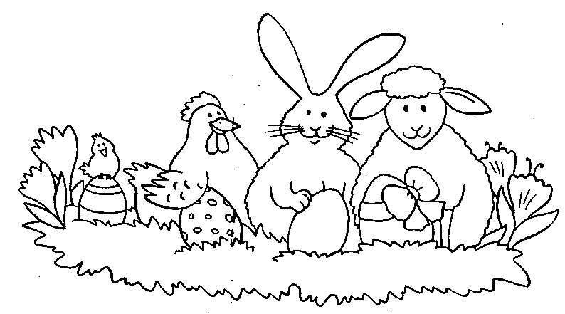

● Redactează textul unor felicitări pentru următoarele ocazii:

ZIUA DE NAŞTERE A UNUI COLEG

_____________________________________________________________________________________________________________________________________________________________________________________________________________________________________________________________________________________________________________________________________________________________________
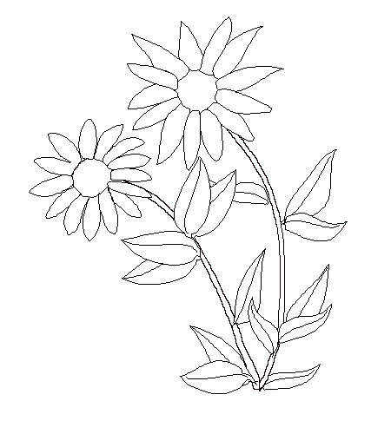

- Colorează imaginile felicitărilor.

O REUŞITĂ A UNUI COLEG

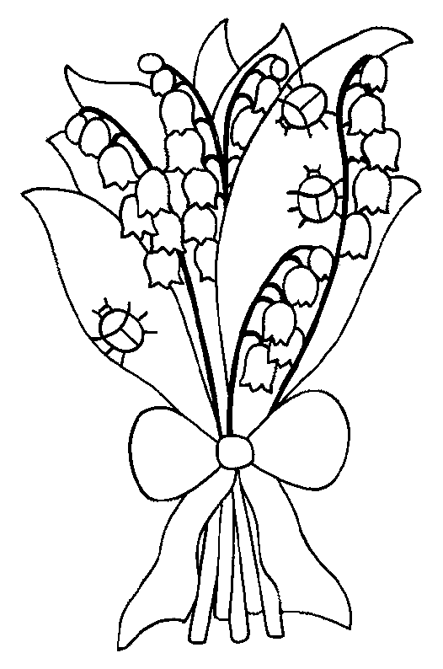

_____________________________________________________________________________________________________________________________________________________________________________________________________________________________________________________________________________________________________________________________________________________________________

1 Martie

_____________________________________________________________________________________________________________________________________________________________________________________________________________________________________________________________________________________________________________________________________________________________________________



1 Martie

Nume : ___________________________________ Data: _____________

TEMĂ:
FELICITAREA

● Redactează textul unor felicitări pentru următoarele ocazii:

CRĂCIUN Realizează un desen adecvat. Colorează-l !

_____________________________________________________________________________________________________________________________________________________________________________________________________________________________________________________________________________________________________________________________________________________________________

8 Martie
Realizează un desen adecvat. Colorează-l!

_____________________________________________________________________________________________________________________________________________________________________________________________________________________________________________________________________________________________________________________________________________________________________

ZIUA DE NAŞTERE A MAMEI TALE
Realizează un desen adecvat. Colorează-l!

_____________________________________________________________________________________________________________________________________________________________________________________________________________________________________________________________________________________________________________________________________________________________________

ZIUA ONOMASTICĂ A UNUI PRIETEN
Realizează un desen adecvat. Colorează-l!

_____________________________________________________________________________________________________________________________________________________________________________________________________________________________________________________________________________________________________________________________________________________________________________

Nume: __________________________________ Data: ____________

INVITAŢIA

● Model de invitaţie:
Cu deosebită plăcere , dragi copii, vă invit în 1 Iunie, ora 16, în Parcul Rozelor să sărbătorim împreună Ziua copilului.

Doamna învăţătoare,
Rodica Volungan

Reţine!
În invitaţie trebuie să precizăm:

data
ora
locul
evenimentul

- Invită-ţi un coleg la ziua ta de naştere! ● Invită-ţi o prietenă la o activitate a clasei tale!

----------------------------------------------------------------------------------------------------------------------------------------------------------------------------------------------------------------------------------------------------------------------------------------------------------------------------------------
-----------------------------------------------------------------------------------------------------------------------------------------------------------------------------------------------------------------------------------------------------------------------------------------------------------------------------------------

